20 МАЯ
ДЕНЬ МЕТРОЛОГИИ

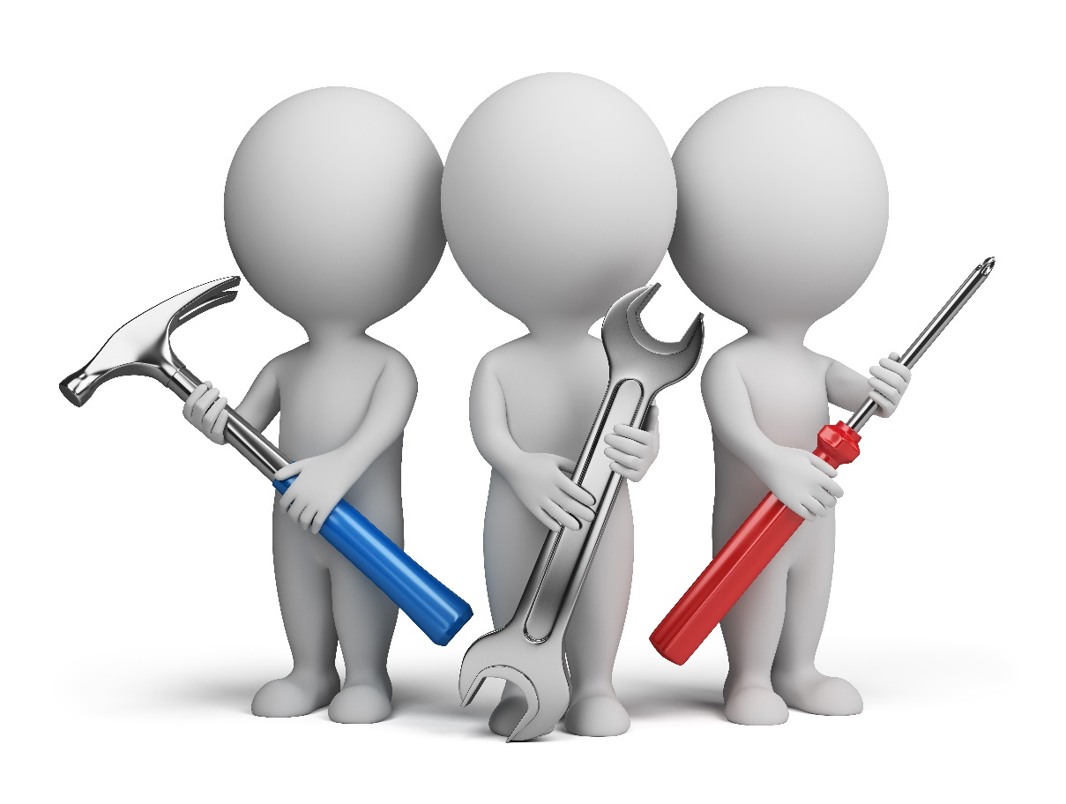
*****
В мире точность – это закон,
Приборы нас не обманут.
Они считают каждый тон,
И в метрах все измеряют.

Метрология наша помощь,
В ней знания и умения.
Она для нас - как душа в теле,
Она надежна и верна.

С её помощью мы прекрасно
Сможем измерить всё, что нужно.
От длины до веса и объёма
Измерим всё с ней точно.

Так пусть же миром правит точность,
А метрологией будем горды.
Она для нас - как свет во тьме,
Она наша опора и надежда.
Филюк Ян 123 группа
******
Когда мир в хаосе родился
В объятьях мрачной суеты,
Ему теперь пришлось сразиться
С праотцами доброты.

Единство, четкость и порядок
Злодеям дали страшный бой.
И не сказать, что был он очень краток,
И до сих пор окружен мир добротой.

Но метрологии сынам спасибо,
Ведь мир стал лёгок и понятен.

Хворостовский Андрей
222 группа

*****
У метролога сложная профессия.
Она увлекательная и интересная.
Пробирку измеряет он
И поверочку проводит.
У метрологов непонятная профессия.
У них какая-то поверка,
А у обычных работяг проверка.
Арясов Сергей
222 группа

*****
Стрелки выписывают узоры,
Что-нибудь демонстрируют приборы.
Лишь только метролог во всём разберется,
Считает данные, не запнется!
Ушакова Арина
1222 группа

*****
Печальный Алексей сидит на паре,
Пришел на метрологию впервые,
Эталон оказался фальшивым.

От марки не скрыться,
Метрологи на страже,
Равных нет им.
Ермаков Константин
122 группа
Метрология
Метрология, о, что за наука,
Точность и аккуратность главная опора.
Измерения и единицы, как сердце и душа.
Обеспечение стандартов – конечная цель.

Калибровки и тесты, постоянные усилия,
Чтобы обеспечить точность сейчас и навсегда.
Микрометры, датчики и весы в изобилии,
Инструменты измерения, которые мы не можем игнорировать.

От нанометров до километров,
Обеспечение измерений, которые никогда не сбиваются.
Точность и точность, стремясь к вершине.
Метрология – наука, которая делает нас умнее.

Германович Александр
121 группа

******
Я метролога спросил
Как и что он измеряет.
А в ответ я получил:
«Я измеряю всё !!!

От микроскопических частиц
До звёзд на небе ярких
Мой арсенал всегда готов
И точен он, как эталон.

Моя работа очень сложна,
Но очень важна
Для тех, кто к точности
имеет отношение».
Едемский Максим
223 группа

*****
Метрология – учение строгое.
Её роль не понятна, как не крути.
Без неё не идёт работа,
Без неё не точен будет мир.

Линейкой, штангенциркулем и микроскопом
Измеряют окружающий нас мир,
Чтобы было точным производство,
И если надо – то простым!

Захаров Андрей
122 группа

*****
Метрология – классный предмет.
Вы его знаете?
Честно, мы - нет!
Тесты писали, заветный ответ.
Лучше науки в училище нет.
Опять незачет,
Вот же проблема.
Благо не надо учить теоремы.

Громов Михаил
122 группа

*****
Наше занятие непонятно многим.
Я и сам того не понимал,
Пока однажды не узнал
Метролог – это вам не просто так.
Занятие наше – не пустяк.
Поверку от проверки мы сможем отличить!

Спицов Сергей
223 группа

*****
Метролог точно знает
Чему равны примеры.
Он проверяет точности
Площади, размеры.

Метролог точно знает
Секреты измерений.
И он вам не расскажет
Чему равны замеры.

Екимов Дмитрий
224 группа

*****
Кто говорит, что меры нет,
Тот слишком часто ошибался.
Я дал ему один совет:
С метрологом только пообщаться.

Он скажет точно:
Что? И где? И как? И для чего?
И сколько надо?
Ведь в жизни нужно мерить всё,
Как и платить за всё нам надо.

Зиновьев Александр
224 группа

*****
Метрология для нас,
Как летом хлебный квас.
Ты оценки подними,
Метрологию пойми.

Если поверку не пройдешь,
То ты выше не пойдешь.
Потребитель не поймет,
Развернется и уйдет.

И в итоге хочу сказать,
Чтобы метрологию понять
Нужно практические делать
И бежать к своей победе.

Рюмин Денис
224 группа

*****
Чтобы возвести нам здание,
Мы вывесим на доску
Необходимые регистрации,
Чтоб всё было по ГОСТу.

Дабы не попасть впросак
Изучайте метрологию,
Иначе сделаете брак.
Ведь все стандарты строгие.

Поскольку знаю я стандартизацию
Перед продажей табака
Получу аккредитацию.
Наука нужная всем нам.

Ростов Егор
121 группа

*****
Метрология для нас
Очень важная как раз.
Всё измерим и решим,
Но погрешностью грешим.
Без неё, увы, никак.
Метрология – наш благ.
Мы всё сверим по стандарту,
М всё сделаем взаправду.

Мальцев Кирилл
121 группа

*****
Без метрологии сейчас
Трудно жизнь представить.
Кажется, что всё на свете она измеряет.
На заводах в разных цехах
Следит за всей работой,
И ученых метрологов
Заботой окружает!

Посмотрел на всё внимательно
Метролог обстоятельный.
Долго думал и решил,
Что с расчетом поспешил.
Аншуков Артур
122 группа

*****
Метрология – наука о мере,
Где точностью правят все дела.
Здесь важна каждая цифра и буква,
И не простит ошибок никто из нас.

Без метрологии мы потеряем многое,
Не узнаем точных размеров вещей,
А значит, и наша жизнь будет хуже,
Сроки годности продуктов повысятся на долгие годы.

Метрологический контроль, будь жизни нашей всегда стражем!
И помни, что конкретные измерения
Для всех нас принципиально важны!
Исков Александр
121 группа

*****
Метрология – царица точных измерений,
В мире царствует она своей шкалой делений.
Всем приборам я желаю точности и верности.
А метрологам в судьбе любви и нежности.

Метрология всё измеряет ведь,
В том поможет приборов шкала.
Уважайте, ребята, её вы впредь,
Метрология очень нужна.
Уваров Руслан
224 группа

КУРСАНТЫ
2 КУРСА
ПРЕДСТАВЛЯЮТ

